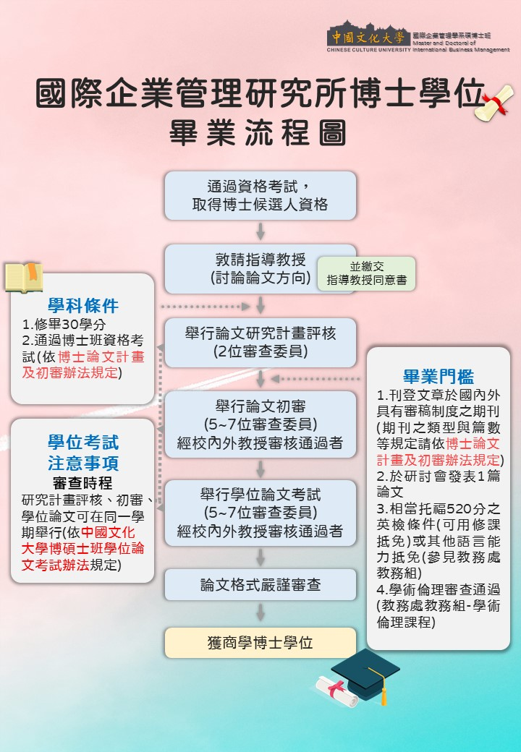
5

各類考試申請及注意事項時程表
各位博士生請注意，

欲於每學期申請論文研究計畫說明會、論文初審或論文學位考試之同學，敬請注意以下之申請時程。並參考學校公告之各年度行事曆，若時程有出入依學校行事曆為準。

★以下所述之申請日期，皆為教務處收受申請資料之日期， 請於期限內或提前一星期，將申請資料送至國企所辦公室審查及彙整。
★以下所有申請所需之表格，請至本所網頁之【相關表格下載】區內之【博士班畢業要件表格專區】或教務處教務組表單下載。
★自1091學期起，學生於所有課程所繳交之報告、論文研究計畫、學位論文皆須通過內容相似度比對審查。
- 為培養本所學生尊重學術著作財產權之倫理觀念，維護並建立本所之學生倫理素質及學術聲望。
- 內容相似度比對工具為本校圖書館之「Turnitin論文比對」系統。
- 本所碩博士班課程若要求學生繳交報告以作為學期成績評量項目之一，請務必在課程大綱中明訂學生必須進行比對，內容相似度不得超過標準，才能提交並評分，請所有老師務必保留紀錄。
- 內容相似度不得超過20%，比對範圍為論文之本文，不包含目錄，附錄及參考文獻。
- 學位論文相似度比對結果，須於申請研究計畫說明會、論文初審或論文學位考試時提交學位論文【符合學術倫理規範切結書】。於口試現場將論文相似度比對結果作為第一報告事項。

★自1151學期起，學生所繳交之論文研究計畫、學位論文皆須通過參考文獻正確性檢核審查。
- 為培養本所學生嚴謹治學、正確使用文獻之倫理觀念，維護並建立本所之學生倫理素質及學術聲望。
- 學生對於所繳交之學位論文研究計畫書或學位論文內所列之參考文獻，應確實比對其正確性與完整性，包括內文中引注文獻之正確性及該文獻確實列在「參考文獻」一節中，「參考文獻」一節中所有文獻之作者、出版日期、論文名稱、期刊名稱、卷數與期數、頁碼等之正確性與完整性。所有文獻之格式已依本所要求之格式正確排版。檢附「參考文獻」一節中所有文獻的首頁裝訂冊。
- 填寫「碩博士學位論文參考文獻正確性檢核表」。指導教授審查簽章後之檢核表置於文獻的首頁裝訂冊之第一頁，連同研究計畫書或學位論文送所有口試委員檢核。文獻首頁裝訂冊的封面依論文封面之內容與格式，於英文標題下，加上「參考文獻第一頁集」字樣。本檢核表正本由本所留存。
- 「碩博士學位論文參考文獻正確性檢核表」，須於申請研究計畫說明會、論文初審或論文學位考試時提交。於口試現場將參考文獻正確性檢核結果作為第一報告事項。

  - 資格考申請。
    - 每學期皆可申請
    - 筆試資格考試：
- 申請日期:開學第一周，截止日下午3:00止，逾時不候！
- 考試日期:依系所規定。
    - 期刊論文寫作：
- 申請日期：上學期10月前，下學期4月前。

  - 「研究計畫」(proposal)說明會申請
    - 申請日期：每學期皆可申請
- 第1次: 第一週前三日，截止日為第三日下午3:00止，逾時不候！
- 第2次: 第四週前三日，截止日為第三日下午3:00止，逾時不候！
    - 請務必先通過資格考試，才可申請「研究計畫」(proposal)說明會。
    - 以申請截止日後二至三周內舉行為原則。待口試委員及口試時間確定後，即公布時間。請學生們再借教室，並回報所上教室地點。
    - 須繳交資料
- 論文研究計畫指導教授推薦書
- 無抄襲切結書
- 論文研究計畫申請表
- 指導教授同意書
- 研究計畫書面資料3份(請依所內規定之格式編排整齊，否則不受理申請)
- 成績單正本(審核是否通過資格考)
- 研撰計畫評核表(於學生專區填寫並列印)
- 原創性比對檢核表
- 參考文獻正確性檢核表(置於第10項資料的第一頁。正本一份所辦公室留存)
- 研究計畫書所列所有參考文獻的第一頁(文獻第一頁或書的封面)，依順序排列裝訂成冊，連同論文送每位審查委員一份。封面與論文封面相同，於英文標題下加「參考文獻第一頁集」字樣。
- Proposal研究計畫評核表，請填妥中、英文題目及相關之個人資料後，先以e-mail傳給助教，並繳交紙本3份。
- Proposal當天記得自行再準備兩份評核表，以防口試委員忘記攜帶。
- 請填妥以下列表格，以excel檔，e-mail回傳給助教。
- 申請時無法繳交上述之資料，則不得舉行論文研究計畫發表。
    - 送交口試委員資料
由所辦公室將研究計畫書、裝訂之參考文獻第一頁及參考文獻正確性檢核表轉交口試委員。

XXX學年度上(下)學期第X次博士班研究計畫委員暨學生名單

學號 | 姓名 | 指導教授 | 口試委員  (學生無須填寫) | 中、英 論文題目 | 日期時間地點  (學生無須填寫)

  - 論文初審申請
    - 研究計畫審核意見之修正回覆獲所有審查委員同意，才能申請論文初審。
    - 申請日期：
- 每學期第一週至第八週皆可申請，最後截止時間為第八週最後一天的下午3:00前。
    - 須繳交資料:
- 論文初審申請表暨初審委員推薦表，及該申請表中所列之相關佐證紙本文件(期刊發表請同步至學生專區登陸，路徑:學位論文考試申請)。
- 初審指導教授推薦書。
- 學位論文已全部撰寫完成、格式完整且裝訂成冊之論文 1 本。
- 無抄襲切結書。
- 論文完成切結書。
- 論文初審審查費補貼同意書。
- 學術倫理修課證明。
- 研究計畫審查意見之修正說明審核表(須經審查委員及指導教授簽章核可) 。
- 原創性比對檢核表。
- 資料分析之【電腦分析結果】報表。請依論文內之相關表格順序排列，並標明在論文內所屬之表格編號及頁碼，請放於論文最後之附錄內，連同論文裝訂成冊。
- 參考文獻正確性檢核表(置於第12項資料的第一頁。正本一份所辦公室留存) 。
- 學位論文所列所有參考文獻的第一頁(文獻第一頁或書的封面)，依順序排列裝訂成冊，連同論文送每位審查委員一份。封面與論文封面相同，於英文標題下加「參考文獻第一頁集」字樣。
- 填妥論文初審評核表(填妥中、英文題目及相關之個人資料)，請先以e-mail傳給助教，正本仍請送至所辦公室。
- 請填妥以下列表格，以excel檔，e-mail回傳給助教。
- 申請時無法繳交上述之資料，不得舉行論文初審口試。

XXX學年度上(下)學期博士班 初審 委員暨學生名單
學號 | 姓名 | 指導教授 | 口試委員  (請依下方指示填寫) | 中、英 論文題目 | 日期時間地點  (學生無須填寫)
 |  |  | 所長
 |  |  | 研究計畫口委
 |  |  | 指導教授
 |  |  | 指導教授推薦之老師
 |  |  | (學生無須填寫)
註:若為雙指導教授，則口委增為7位。包括指導教授2位、指導教授推薦之5位老師

    - 初審口試：
- 口試期間
  - 待通過申請後等所辦確認，最晚時間為：
    - 上學期：12月底前
    - 下學期：6月底前
- 請同學自行與口委約口試時間，並請相同指導教授之學生(初審及終審)，盡量安排同一天，避免使教授們奔波。
- 論文初審之進行流程
  - 所長根據學生論文題目之領域，聘請初審委員。
  - 所辦公室通知學生初審委員名單及本所規定舉行之時程。
  - 學生聯繫協調諸位初審委員並排定初審時間。
  - 學生租借口試場地（推廣教育部大新館或大夏館）櫃台辦理租借。
  - 學生於初審口試二週前，將初審時間地點申請表先以e-mail寄給助教，並將正本送至辦公室辦理登記。
  - 學生於初審口試至少一週前，自行送交論文、初審評核表及邀請函、裝訂之文獻第一頁及文獻正確性檢核表給初審委員並再次提醒初審委員口試日期、時間、地點。
  - 初審當天記得自行再準備5-7份評核表，以防口試委員忘記攜帶。

  - 論文學位考試申請
    - 初審口試意見之修正回覆獲所有口試委員同意，才能申請。
    - 每學期皆可申請
- 第一週前三日，截止日為第三日下午3:00止，逾時不候！
- 申請後，若當學期無法完成學位論文考試，需填「論文考試撤銷申請表」申請撤銷。
    - 申請路徑(只有每學期開學前三天可以點選申請！)
- 資料經辦公室審查通過後，請至下列申請路徑辦理論文學位考試申請:學生專區→申請→報名作業→學位論文考試申請。
    - 須繳交資料如下:
- 博士學位候選人資格審核申請表。
- 考試時間登記表。
- 學位論文考試申請表。
- 學位論文已全部撰寫完成、格式完整且裝訂成冊之論文 1 本。
- 指導教授推薦書。
- 初審委員通過之論文初審修正說明暨審核表。
- 成績單(通過英文能力檢定認證)。
- 已刊登之學術文章審核表(請附已出刊之論文)。
- 合著人證明
- 文大國企所碩博士學位論文【原創性比對檢核表】(1090923通過)。
- 學位論文符合學術倫理規範切結書。
- 參考文獻正確性檢核表(置於第13項資料的第一頁。正本一份所辦公室留存) 。
- 學位論文所列所有參考文獻的第一頁(文獻第一頁或書的封面)，依順序排列裝訂成冊，連同論文送每位審查委員一份。封面與論文封面相同，於英文標題下加「參考文獻第一頁集」字樣。
- 請填妥以下列表格，以excel檔，e-mail回傳給助教
- 申請時無法繳交上述之資料，最晚補繳時間為12月1日(上學期)、或6月1日(下學期)，否則不得舉行論文終審口試( 學校公布之時間為準)。

XXX學年度上(下)學期博士班 終審 委員暨學生名單
學號 | 姓名 | 指導教授 | 口試委員  (同初審委員) | 中、英 論文題目 | 日期時間地點  (學生無須填寫)

    - 口試前須繳交資料如下:
- 核心能力特性指標評核表，請填妥中、英文題目及相關之個人資料，以 e-mail回傳給助教，並繳交紙本至所辦存檔，也須給各口委一份。
- 學位論文考試時間申請表，以e-mail傳給助教，並繳交紙本至所辦。
- 扉頁(口試當天請印出3張給委員簽名) 及電子檔(臨時修改題目用)。
- 學生於口試至少一週前，自行送交論文(含論文相似性比對結果)及邀請函、裝訂之文獻第一頁及文獻正確性檢核表給初審委員給口試委員，並再次提醒口試委員口試日期、時間、地點。

    - 論文學位口試時間：
- 上學期: 每年11月1日至每年12月30日
- 下學期: 每年05月1日至每年06月30日

    - 論文口試結束後需繳回以下資料至所辦:
- 核心能力特性指標評核表
- 碩博士學位論文原創性比對檢核表
- 所審單
- 論文符合倫規範切結書
- 論文討論紀錄本(小黃本)
- 學為論文已全部撰寫完成、格式完整且裝訂成冊之論文 1 本，內含扉頁、論文授權書（路徑:圖書館-表格下載）

離校手續依據教務處公告辦理
以上預祝各位同學們研究計畫Proposal、初審及論文學位考試順利。

